|  |  |
| --- | --- |
| **Gerb-BMSTU_01** | **Министерство науки и высшего образования Российской Федерации**  Калужский филиал  федерального государственного бюджетного  образовательного учреждения высшего образования  ***«Московский государственный технический университет имени Н.Э. Баумана (национальный исследовательский университет)»***  ***(КФ МГТУ им. Н.Э. Баумана)*** |

**ФАКУЛЬТЕТ** \_ ***ИУК «Информатика и управление»\_\_\_\_\_\_\_\_\_***

**КАФЕДРА** \_\_ ***ИУК5 «Системы обработки информации»***

**РАСЧЕТНО-ПОЯСНИТЕЛЬНАЯ ЗАПИСКА**

**к курсовой работе на тему:**

***Веб-приложение «BlackBox» для продажи электронных книг.***

по дисциплине ***Базы данных***

Студент гр. ИУК5-52Б \_\_\_\_\_\_\_\_\_\_\_\_\_\_\_\_\_ (Мицих В.П.)

(подпись) (Ф.И.О.)

Руководитель \_\_\_\_\_\_\_\_\_\_\_\_\_\_\_\_\_ (Кириллов В.Ю.)

(подпись) (Ф.И.О.)

Оценка руководителя \_\_\_\_\_ баллов \_\_\_\_\_\_\_\_\_\_\_

30-50 (дата)

Оценка защиты \_\_\_\_\_ баллов \_\_\_\_\_\_\_\_\_\_\_

30-50 (дата)

Оценка проекта \_\_\_\_\_ баллов \_\_\_\_\_\_\_\_\_\_\_\_\_\_\_\_\_\_

(оценка по пятибалльной шкале)

Комиссия: \_\_\_\_\_\_\_\_\_\_\_\_\_\_\_\_\_ (\_\_\_\_\_\_\_\_\_\_\_\_\_\_\_\_\_\_\_\_\_)

(подпись) (Ф.И.О.)

\_\_\_\_\_\_\_\_\_\_\_\_\_\_\_\_\_ (\_\_\_\_\_\_\_\_\_\_\_\_\_\_\_\_\_\_\_\_\_)

(подпись) (Ф.И.О.)

\_\_\_\_\_\_\_\_\_\_\_\_\_\_\_\_\_ (\_\_\_\_\_\_\_\_\_\_\_\_\_\_\_\_\_\_\_\_\_)

(подпись) (Ф.И.О.)

Калуга, 2021

Калужский филиал   
федерального государственного бюджетного образовательного учреждения высшего образования

***«Московский государственный технический университет имени Н.Э. Баумана (национальный исследовательский университет)»   
(КФ МГТУ им. Н.Э. Баумана)***

УТВЕРЖДАЮ

Заведующий кафедрой **\_\_ИУК5\_\_\_**

\_\_\_\_\_\_\_\_\_\_\_(Е.В. Вершинин)

«\_\_\_\_»\_\_\_\_\_\_\_\_\_\_\_\_\_\_\_\_\_\_\_20\_\_\_г.

**ЗАДАНИЕ**

**на выполнение курсовой работы**

по дисциплине ***Базы данных***

Студент Мицих В.П. ИУК5-52Б \_\_\_\_\_\_\_\_\_\_\_\_\_\_\_\_\_\_\_\_\_\_\_\_\_\_\_\_\_\_\_\_\_\_\_\_\_\_\_\_\_\_\_\_\_\_\_\_\_\_\_\_\_\_\_\_\_\_\_

(фамилия, инициалы, индекс группы)

Руководитель Кириллов В.Ю.

(фамилия, инициалы)

График выполнения проекта: 25% к\_4\_нед., 50% к\_7\_нед., 75% к\_10\_нед., 100% к\_14\_нед.

***1. Тема курсового проекта***

***Веб-приложение «BlackBox» для продажи электронных книг***

***2. Техническое задание***

*Разработать веб-приложение для просмотра и покупки книг в интернет-магазине с использованием базы данных.* \_\_\_\_\_\_\_\_\_\_\_\_\_\_\_\_\_\_\_\_\_\_\_\_\_\_\_\_\_\_\_\_\_\_\_\_\_\_\_\_\_\_\_\_\_\_\_\_\_\_\_\_\_\_\_\_\_\_\_\_\_\_\_\_\_\_\_\_\_\_\_\_\_\_\_\_

\_\_\_\_\_\_\_\_\_\_\_\_\_\_\_\_\_\_\_\_\_\_\_\_\_\_\_\_\_\_\_\_\_\_\_\_\_\_\_\_\_\_\_\_\_\_\_\_\_\_\_\_\_\_\_\_\_\_\_\_\_\_\_\_\_\_\_\_\_\_\_\_\_\_\_\_\_\_\_\_

***3. Оформление курсового проекта***

3.1. Расчетно-пояснительная записка на\_\_\_\_\_\_\_ листах формата А4.

3.2. Перечень графического материала КП (плакаты, схемы, чертежи и т.п.)\_\_\_\_\_\_\_\_\_\_\_\_\_\_\_

\_\_\_\_\_\_\_\_\_\_\_\_\_\_\_\_\_\_\_\_\_\_\_\_\_\_\_\_\_\_\_\_\_\_\_\_\_\_\_\_\_\_\_\_\_\_\_\_\_\_\_\_\_\_\_\_\_\_\_\_\_\_\_\_\_\_\_\_\_\_\_\_\_\_\_\_\_\_\_\_

\_\_\_\_\_\_\_\_\_\_\_\_\_\_\_\_\_\_\_\_\_\_\_\_\_\_\_\_\_\_\_\_\_\_\_\_\_\_\_\_\_\_\_\_\_\_\_\_\_\_\_\_\_\_\_\_\_\_\_\_\_\_\_\_\_\_\_\_\_\_\_\_\_\_\_\_\_\_\_\_

\_\_\_\_\_\_\_\_\_\_\_\_\_\_\_\_\_\_\_\_\_\_\_\_\_\_\_\_\_\_\_\_\_\_\_\_\_\_\_\_\_\_\_\_\_\_\_\_\_\_\_\_\_\_\_\_\_\_\_\_\_\_\_\_\_\_\_\_\_\_\_\_\_\_\_\_\_\_\_\_

\_\_\_\_\_\_\_\_\_\_\_\_\_\_\_\_\_\_\_\_\_\_\_\_\_\_\_\_\_\_\_\_\_\_\_\_\_\_\_\_\_\_\_\_\_\_\_\_\_\_\_\_\_\_\_\_\_\_\_\_\_\_\_\_\_\_\_\_\_\_\_\_\_\_\_\_\_\_\_\_

Дата выдачи задания «\_\_\_\_\_»\_\_\_\_\_\_\_\_\_\_\_\_\_\_\_\_\_\_\_2021г.

Руководитель курсового проекта \_\_\_\_\_\_\_\_\_\_\_\_\_\_\_\_\_\_\_\_\_\_\_\_\_/\_\_\_\_\_\_\_\_\_\_\_\_\_\_\_\_\_\_\_\_/

(подпись) (Ф.И.О.)

Задание получил\_\_\_\_\_\_\_\_\_\_\_\_\_\_/\_\_\_\_\_\_\_\_\_\_\_\_\_\_\_\_\_\_\_\_\_\_/ «\_\_\_\_\_»\_\_\_\_\_\_\_\_\_\_2021г.

(подпись) (Ф.И.О.)

Примечание:

Задание оформляется в двух экземплярах: один выдается студенту, второй хранится на кафедре.

СОДЕРЖАНИЕ

[ВВЕДЕНИЕ……………… 4](#_Toc89733249)

[1. ТЕХНИЧЕСКОЕ ЗАДАНИЕ 5](#_Toc89733250)

[1.1. Общие сведения 5](#_Toc89733251)

[1.1.1. Полное наименование системы 5](#_Toc89733252)

[1.1.2. Плановые сроки начала и окончания работы по созданию системы 5](#_Toc89733253)

[1.2. Назначение и цели создания (развития) системы 5](#_Toc89733254)

[1.2.1. Назначение системы 5](#_Toc89733255)

[1.2.2. Цели создания системы 5](#_Toc89733256)

[1.3. Характеристики объекта автоматизации 5](#_Toc89733257)

[1.4. Требования к системе 6](#_Toc89733258)

[1.4.1. Требования к системе в целом 6](#_Toc89733259)

[1.4.2. Требования к структуре и функционированию системы 6](#_Toc89733260)

[1.4.3. Требования к надежности 6](#_Toc89733261)

[1.5. Состав и содержание работ по созданию системы 6](#_Toc89733262)

[1.6. Порядок контроля и приемки системы. 7](#_Toc89733263)

[1.6.1. Состав, объем и методы испытаний системы и ее составных частей. 7](#_Toc89733264)

[1.6.2. Общие требования к приемке работ. 8](#_Toc89733265)

[1.7. Требования к составу и содержанию работ по подготовке объекта автоматизации к вводу системы в действие. 8](#_Toc89733266)

[1.8. Требования к документированию 8](#_Toc89733267)

[1.9. Источники разработки 8](#_Toc89733268)

[2. ИССЛЕДОВАТЕЛЬСКАЯ ЧАСТЬ 10](#_Toc89733269)

[2.1. Постановка задачи проектирования. 10](#_Toc89733270)

[2.2. Описание предметной области 10](#_Toc89733271)

[2.3. Анализ аналогов 11](#_Toc89733272)

[2.4. Обоснование выбора инструментов и платформы для разработки. 14](#_Toc89733273)

[3. ПРОЕКТНО-КОНСТРУКТОРСКАЯ ЧАСТЬ 15](#_Toc89733274)

[3.1. Разработка алгоритмов обработки информации 15](#_Toc89733275)

[3.2. Логическая схема базы данных 17](#_Toc89733276)

[3.3. Разработка архитектуры приложения. 18](#_Toc89733277)

[3.4. Реализация функционирующего приложения 18](#_Toc89733278)

[4. ПРОЕКТНО-ТЕХНОЛОГИЧЕСКАЯ ЧАСТЬ 21](#_Toc89733279)

[4.1. Проектирование начального и тестового наполнения базы данных. Процедуры автоматизации. 21](#_Toc89733280)

[4.2. Технологические решения, поддерживающие эксплуатационный цикл программы. 21](#_Toc89733281)

[4.3. Разработка руководства пользователя и руководства администратора. 22](#_Toc89733283)

[ЗАКЛЮЧЕНИЕ…………… 26](#_Toc89733284)

[СПИСОК ИСПОЛЬЗОВАННОЙ ЛИТУРАТУРЫ 27](#_Toc89733285)

ВВЕДЕНИЕ

Рост интернет-магазинов пока что не вытесняет розничные точки, несмотря на явные преимущества. Более того, владельцы офлайн-площадок все чаще обзаводятся собственным сайтом (или интернет-магазином). Даже для не крупных локальных бизнесов интернет-магазин поможет решить множество проблем. Основные преимущества веб-приложения:

* Предоставление пользователям возможность знакомиться с ассортиментом круглые сутки, включая выходные и праздничные дни.
* Возможность покупки товара с доставкой.
* Фото и подробные описания помогают разобраться в характеристиках и технических особенностях товаров, сложить собственное мнение. Это удобней и дешевле консультаций персонала в магазине.
* Регулярное знакомство покупателей с новинками, акциями, распродажами и другими рекламными кампаниями.
* Контактная информация. На сайте указывается адрес магазина и другая информация, облегчающая поиск магазина покупателям при первом обращении.

Не менее важным и очень актуальным остается нестабильная эпидемиологическая обстановка по всему миру. Для каждого магазина все еще присутствует угроза полного закрытия на время острого периода пандемии. Именно в такое время бизнес несет наибольший убыток, если у него нет возможности дать покупателям просмотра и покупки товара. В данной ситуации сотрудникам магазинов приходится работать “на телефоне” и пытаться донести хоть какую-то информации до покупателя, который чаще всего не готов к таким неудобствам и, вероятно, отдаст предпочтение интернет-магазину. Как раз все проблемы и неудобства пандемии поможет решить интернет-магазин.

1. ТЕХНИЧЕСКОЕ ЗАДАНИЕ
   1. Общие сведения
      1. Полное наименование системы

Веб-приложение «Black Box» для продажи электронных книг.

* + 1. Плановые сроки начала и окончания работы по созданию системы

Начало работы: 01.09.2021

Окончание работы: 10.12.2021

* 1. Назначение и цели создания (развития) системы
     1. Назначение системы

Веб – приложение предназначено для просмотра информации о доступных книгах, их авторах и общей информации. Разрабатываемая система позволяет клиентам осуществлять оформление заказа и оплачивать их онлайн.

Также информацию, хранящуюся в базе данных можно редактировать или удалять, а также добавлять с помощью пользовательского интерфейса веб-приложения.

* + 1. Цели создания системы

Цель создания системы – повысить оборот товара, и в следствии получить большую прибыль за счет удобства просмотра и заказа имеющейся в магазине товаров.

* 1. Характеристики объекта автоматизации

Объектом автоматизации является процесс оформления заказа книги, просмотр описания, а также процесс добавления новой информации на сайт, её редактирования или удаления.

* 1. Требования к системе
     1. Требования к системе в целом

Программный продукт должен представлять собой веб-приложение.

* + 1. Требования к структуре и функционированию системы

Приложение должно быть разбито на 3 слоя:

- Слой клиентского приложения в виде веб-страницы.

- Слой бизнес-логики приложения (сервер).

- Слой базы данных.

Функционал приложения должен содержать:

Регистрацию и авторизацию пользователей, хранение списка пользователей и их информации, редактирование, фильтрацию, отображение списка книг, просмотр и актуализацию списка авторов, жанров, используемых в приложении. Добавление товаров в корзину, осуществление заказа.

* + 1. Требования к надежности

Программа должна обеспечивать корректную обработку исключительных ситуаций, вызванных,например,вводом неверных пользовательских данных или неоднозначной информации в базу данных.

* 1. Состав и содержание работ по созданию системы

|  |  |  |
| --- | --- | --- |
| Стадии | Этапы работ | Сроки исполнения |
| 1. Формирование требований к АС | 1.1. Исследование объекта и подтверждение необходимости создания АС.  1.2. Формирование требований пользователя к АС.  1.3. Оформление отчёта о  выполненной работе и заявки на разработку АС. | 15.09.2021 |
| 2. Разработка концепции АС. | 2.1. Изучение выбранного объекта.  2.2. Проведение научно- исследовательских работ.  2.3. Проектирования концепции АС, удовлетворяющей потребности пользователя.  2.4. Оформление отчёта о выполненной работе. | 30.09.2021 |
| 3. Техническое задание. | Разработка и утверждение технического задания на создание АС. | 10.10.2021 |
| 4. Разработка системы. | Разработка системы согласно  техническому заданию. | 05.12.2021 |
| 5. Защита курсовой работы. | 5.1. Создание грамотной презентации и речи для защиты курсовой работы.  . Защита курсовой работы. | 10.12.2021 |

* 1. Порядок контроля и приемки системы
     1. Состав, объем и методы испытаний системы и ее составных частей

Приложение должно пройти предварительные испытания, состоящие из отладки и минимального набора тестов.

В результате предварительных испытаний, должны быть исправлены недочёты, замечания на которые были получены в ходе предварительных испытаний.

Для проверки корректной работы внесённых изменений должны быть проведены повторные испытания разработанной программы.

* + 1. Общие требования к приемке работ

В процессе приёмки работы должна быть осуществлена проверка на соответствие требованиями настоящего «Технического задания». По результатам испытаний возможны доработки и исправления.

При работе осуществляется проверка на соответствие требований актуального технического задания. По результатам можно исправить недочёты и внести некоторые доработки.

Для проверки корректной работы внесённых изменений должны быть проведены повторные испытания разработанной программы.

* 1. Требования к составу и содержанию работ по подготовке объекта автоматизации к вводу системы в действие

При подготовке объекта автоматизации к вводу системы в действие следует выполнить:

* Обеспечение работ по вводу данных в систему
* Развертывание системы на сервере.
* Настройка системы доступа и создание учетных записей.
  1. Требования к документированию

По окончанию работы предъявлена расчетно-пояснительная записка в состав которой входят:

* техническое задание;
* научно-исследовательская часть;
* проектно-конструкторская часть;
* проектно-технологическая часть.

Также должна быть предоставлена графическая часть работы, выполненная формате А1 на 2 листах, в которую входят:

* демонстрационные чертежи;
* алгоритмические схемы.
  1. Источники разработки
* Гост 34.601-90
* Гост 34.602-89

1. ИССЛЕДОВАТЕЛЬСКАЯ ЧАСТЬ
   1. Постановка задачи проектирования.

Задачей данного проекта является разработка и проектирование интернет-магазина по продаже электронных книг, отвечающего следующим требованиям:

1. Возможность просмотра товара, а также его подробного описания
2. Возможность добавления товара в корзину и оформления заказа
3. Возможность фильтрации книг по названию.
4. Добавление, удаление, редактирование книг, жанров, авторов и назначение ролей пользователям
   1. Описание предметной области

В данном приложении существуют книги и их жанры, а также авторы. Книги имеют определённые характеристики, такие как: название, фото, описание ISBN код и цену. Авторы имеют фамилию, имя отчество, фото, а также описание. Книги могут быть добавлены в заказ – в корзину. Все исходные данные (книги, авторы, жанры) и их информация могут быть изменены администратором.

Описание и функционал со стороны пользователя:

* Пользователь может просматривать и фильтровать книги не авторизовываясь в веб-приложении.
* Фильтрация книг происходит по названию.
* При попытке добавить товар в корзину пользователю требуется авторизоваться.
* При оформлении заказа его личные данные, такие как электронная почта берутся из его профиля.

Описание и функционал со стороны администратора системы:

* Администратору доступно добавлять новые жанры книг, редактировать и удалять старые. Помимо этого, ему доступно добавление новых авторов и внесение связанной с ними информацией. И, конечно, добавлять книги, основываясь на уже созданных авторов и жанров.
* Смена имени пользователя, его электронной почты, пароля и роли.
* Добавление новых ролей.

Для данного проекта была сформирована концептуальная схема

(Рисунок 2.1).

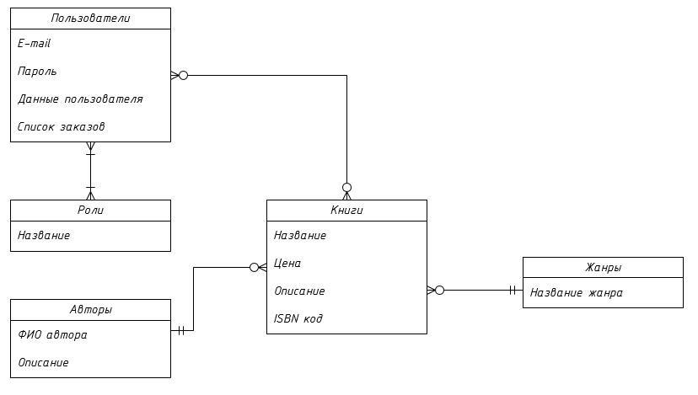

Рисунок 2.1 – Концептуальная схема

* 1. Анализ аналогов

В качестве аналога функционирования отображения товара была рассмотрена библиотека электронных книг «ЛитРес».

Компания ЛитРес, основанная в 2005 году, сегодня является лидером на рынке лицензионных электронных книг в России и странах СНГ. Лауреат «Премии Рунета-2014». Ассортимент ЛитРес насчитывает: 1000000 электронных книг на русском и иностранных языках, 48000 бесплатных книг, 65000 аудиокниг, 5000 новых книг каждый месяц

Сайт «ЛитРес» имеет неплохую навигацию, неплохой дизайн с чрезмерно насыщенным контентом (Рисунок 2.2).

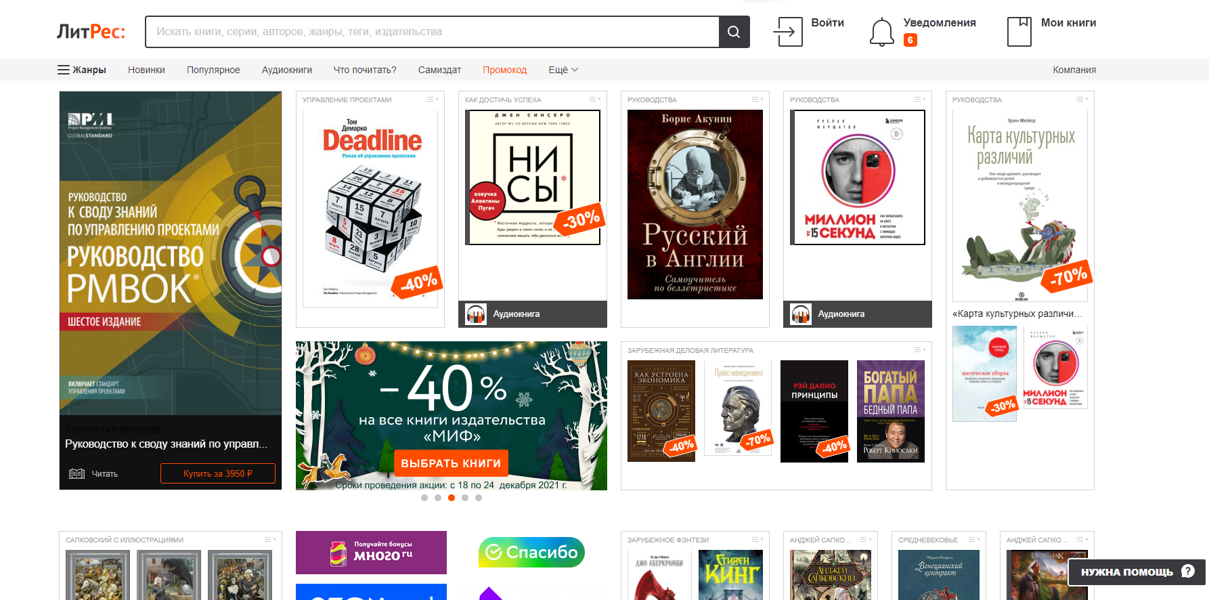

Рисунок 2.2 – Главная страница сайта «ЛитРес».

Основной функционал для любых книжных магазинов – сортировка товара по жанрам; поиск автора, книги, произведения, по ключевым словам - выполнены отлично (Рисунок 2.3). Помимо книг, на «ЛитРес» располагаются аудиокниги, подкасты, разного рода подборки. Также, здесь есть возможность опубликовать книгу собственного написания.

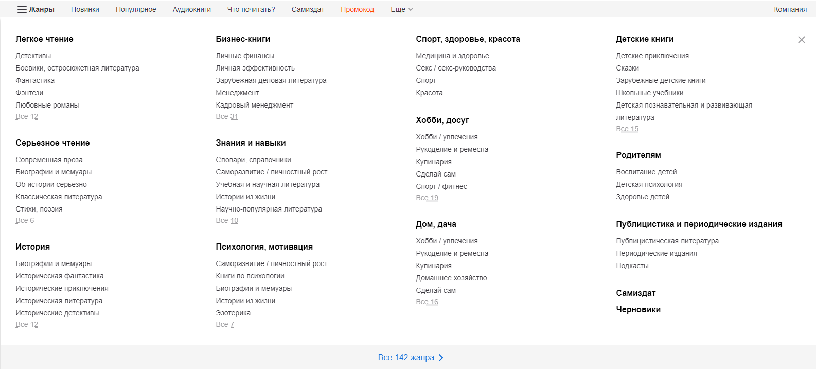

Рисунок 2.3 – Обширное количество жанров, упрощающий поиск.

Страница товара выглядит также, как и главная страница сайта, чрезмерно переполненной (Рисунок 2.4). Купить книгу можно онлайн, при помощи широко-известных платёжных сервисов. После этого скачать книгу под удобную платформу и формат.

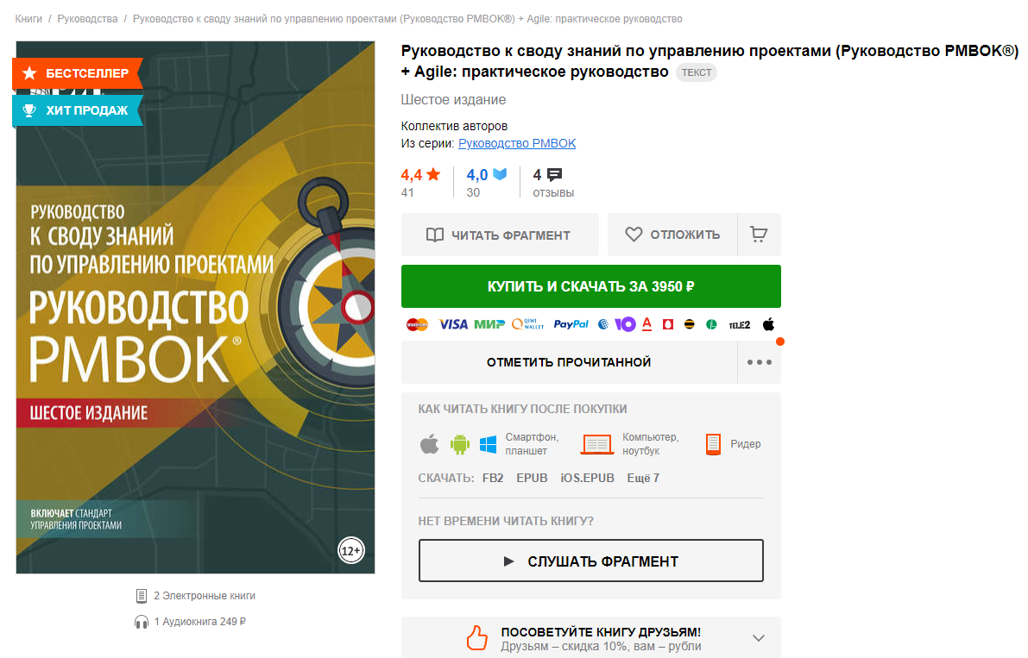

Рисунок 2.4 – Страница товара на «ЛитРес».

Также под каждым товаром зарегистрированные пользователи могут оставлять отзывы, в виде оценки (от 1 до 5 звезд) и комментария. Другие же пользователи могут отвечать на них, а также «лайкать» и «дислайкать» их (Рисунок 2.5).



Рисунок 2.5 – Отзывы под товаром.

Что перейти к списку книг, пользователю нужно сначала авторизоваться, а затем открыть «Мои книги». Там находятся разделы «Все», «Мои», «Просмотренные», «Отложенные», «Корзина», «Списки». Благодаря чему можно просматривать книги, которые пользователь, когда-либо добавил в корзину, просматривал, или отложил, а также добавил некупленные книги в тематические подборки и списки желаний (Рисунок 2.6).

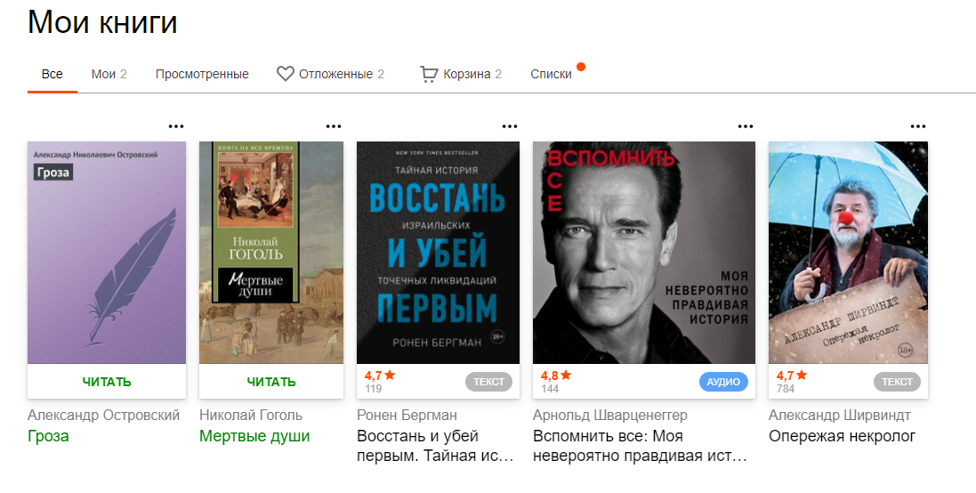

Рисунок 2.6 – Разделы в «Мои книги».

В качестве еще одного аналога рассматривается сайт «MyBook».

MyBook — это современная библиотека в интернете, которая открывает доступ к каталогу бестселлеров и классической литературы, включая новинки разных жанров: от художественных до научно-популярных книг и деловой литературы. Более 369 000 наименований из более чем двадцати разных жанров. Привычная идея библиотеки в том, что вместо покупки отдельных книг пользователь получает доступ ко всему каталогу. «MyBook» не продаёт книги и не заставляет их скачивать, а даёт читать без ограничений и на разных устройствах. Достаточно оформить подписку. Данный интернет-магазин имеет воздушный, простой и информативный интерфейс (Рисунок 2.7). И такой же по стилистике поиск (Рисунок 2.8).



Рисунок 2.7 – Главная страница «MyBook».

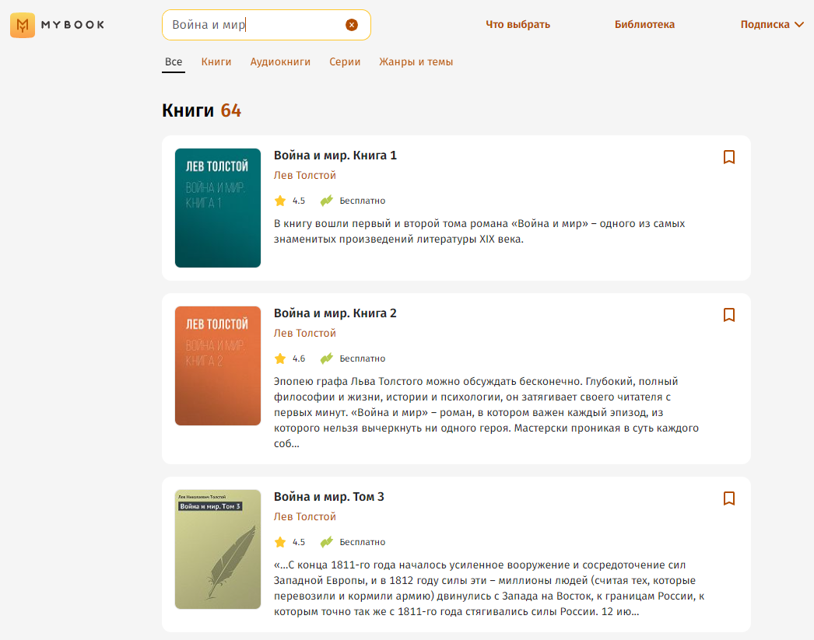

Рисунок 2.8 – Поиск на сайте.

Страница товара наполнена классическим описанием книги, также на странице есть QR-код для установки мобильного приложения «MyBook» (Рисунок 2.9). После входа в аккаунт, пользователю доступно онлайн чтение выбранной книги (Рисунок 2.10).

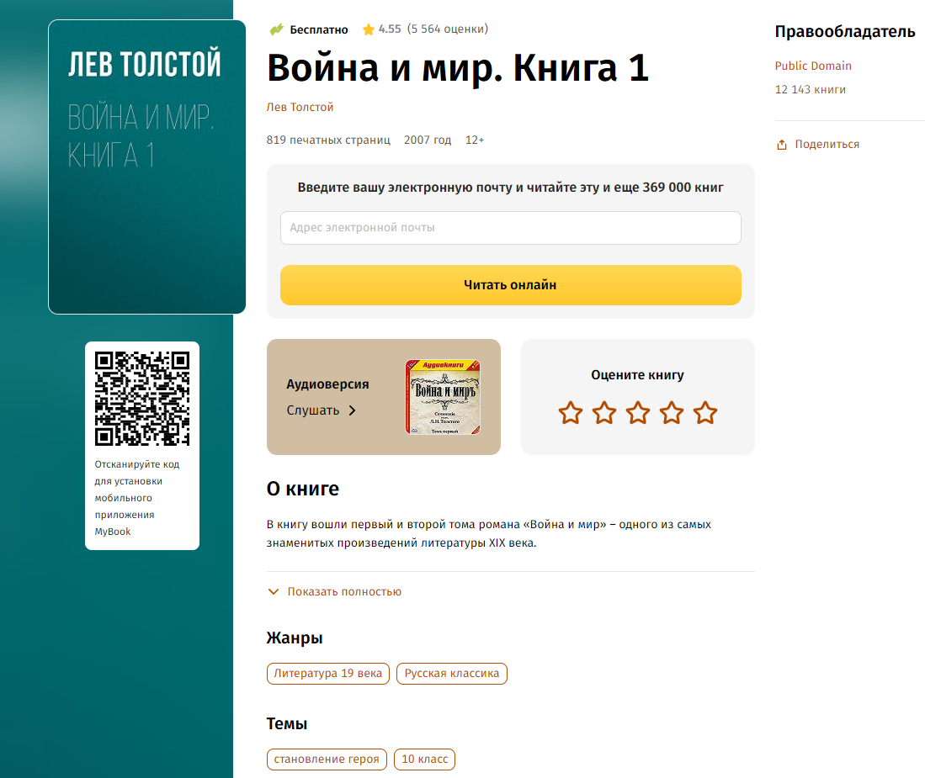

Рисунок 2.9 – Страница книги.

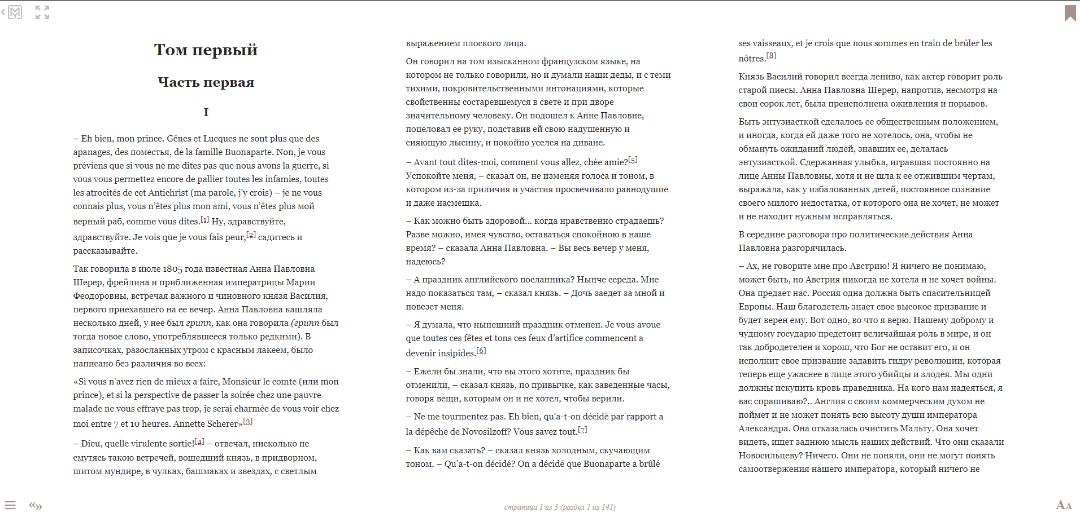

Рисунок 2.10 – онлайн чтение на сайте «MyBook».

* 1. Обоснование выбора инструментов и платформы для разработки.

Для создания базы данных был выбран Microsoft SQL Server. Для разработки системы был выбрана среда разработки Visual Studio с фреймворком .NET с использованием Entity Framework.

Платформа .NET Framework — это технология, которая поддерживает создание и выполнение веб-служб и приложений Windows. При разработке платформы .NET Framework учитывались следующие цели.

* Обеспечение согласованной объектно-ориентированной среды программирования для локального сохранения и выполнения объектного кода, для локального выполнения кода, распределенного в Интернете, либо для удаленного выполнения.
* Предоставление среды выполнения кода, в которой:
  + сведена к минимуму вероятность конфликтов в процессе развертывания программного обеспечения и управления его версиями;
  + гарантируется безопасное выполнение кода, включая код, созданный неизвестным или не полностью доверенным сторонним изготовителем;
  + исключаются проблемы с производительностью сред выполнения скриптов или интерпретируемого кода;
* обеспечиваются единые принципы разработки для разных типов приложений, таких как приложения Windows и веб-приложения;
* обеспечивается взаимодействие на основе промышленных стандартов, которое гарантирует интеграцию кода платформы .NET Framework с любым другим кодом.

1. ПРОЕКТНО-КОНСТРУКТОРСКАЯ ЧАСТЬ
   1. Разработка алгоритмов обработки информации

Основные манипуляции с информацией – получение, запись и удаление ее из базы данных.

В приложении существует обработка информации. Например, для реализации поиска, используется Get-запрос с query-параметром searchString. Манипуляции, которые предстояло проделать, заключаются в банальном использовании базовых методов LINQ, а конкретнее сортировкой полученной информации из репозитория с продуктами, посредством Where(). Объектами выборки учавствуют все объекты, чьи поля Name содержат подстроку searchString, что проверяется методом Contains().

* 1. Логическая схема базы данных

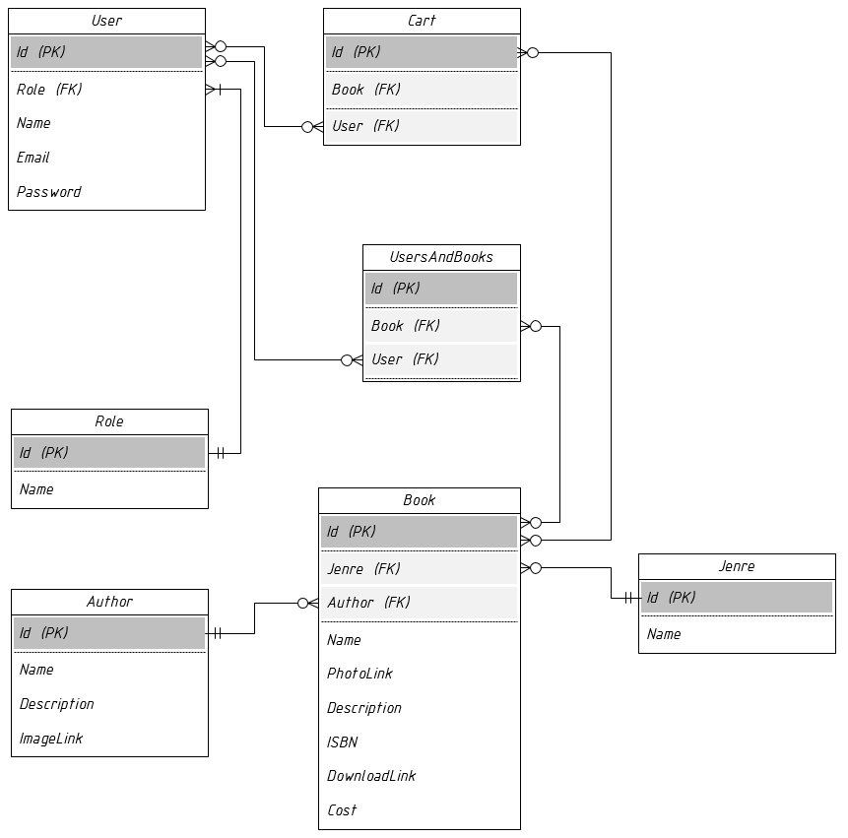

Рисунок 3.3 – Логическая схема базы данных

* 1. Разработка архитектуры приложения.

Для данного проекта подошла бы любая платформа разработки веб-приложения, была выбрана, как уже указывалось в исследовательской части, .NET .

Частью платформы .NET является Entity Framework. Данный ORM-фреймворк тоже имеет ряд преимуществ. Он позволяет создавать таблицы базы данных и саму базу данных напрямую из кода проекта. Entity Framework выполняет соответствующий запрос в базу данных, а затем предоставляет результаты в экземплярах объектов веб-приложения, для того чтобы далее с ним было проще работать. Данный фреймворк позволяет выполнять запросы LINQ к базе данных.

В данном проекте используется СУБД Microsoft SQL Server. Данная СУБД не особо отличается от уже изученной PostgreSQL. Так же данная СУБД уже является частью ASP .NET и не требуется устанавливать дополнительные библиотеки для другой СУБД.

* 1. Реализация функционирующего приложения

Описание сущностей базы данных:

Roles – сущность для хранения ролей. Имеет поля:

* Id – PRIMARY KEY - int, Не NULL
* Name – nvarchar(MAX), NULL

Jenres – сущность для хранения жанров. Имеет поля:

* Id – PRIMARY KEY - int, Не NULL
* Name – nvarchar(MAX), NULL

Authors – сущность для хранения авторов. Имеет поля:

* Id – PRIMARY KEY - int, Не NULL
* Name – nvarchar(MAX), NULL
* Description – nvarchar(MAX), NULL
* ImageLink – nvarchar(MAX), NULL

Carts – сущность для корзины. Имеет поля:

* Id – PRIMARY KEY - int, Не NULL
* UserId – FOREIGN KEY - int, Не NULL
* BookId – FOREIGN KEY - int, Не NULL

Корзина просто хранит в себе id юзера и текущие товары у него в корзине.

При оформлении заказа из корзины удаляются все товары с ID пользователя и, тем самым, она очищается.

User – сущность пользователя. Имеет поля:

* Id – PRIMARY KEY - int, Не NULL
* Users\_Roles\_Roleid – FROREIGN KEY - int, Не NULL
* Name – nvarchar(MAX), NULL
* Email – nvarchar(450), НЕ NULL
* Password – nvarchar(MAX), NULL
* RoleId – FOREIGN KEY - int, NULL

UserAndBooks– сущность пользователя. Имеет поля:

* Id – PRIMARY KEY - int, Не NULL
* BookID – FOREIGN KEY - int, не NULL
* UserID – FOREIGN KEY - int, не NULL

Данная сущность является базовой для всех продуктов, по ней происходит поиск. Сущность содержит в себе все основные поля для продукта. Любая сущность – наследник станет продуктом. Например:

Book –сущность продукта - книги. Имеет поля:

* Id – FOREIGN KEY - int, Не NULL
* Name – nvarchar(MAX), NULL
* ISBN – nvarchar(MAX), NULL
* Cost – float, Не NULL
* Description – nvarchar(MAX), NULL
* PhotoLink – nvarchar(MAX), NULL
* DownloadLink – nvarchar(MAX), NULL
* AuthorId – FOREIGN KEY - int, не NULL
* JenreId – FOREIGN KEY - int, не NULL

1. ПРОЕКТНО-ТЕХНОЛОГИЧЕСКАЯ ЧАСТЬ
   1. Проектирование начального и тестового наполнения базы данных. Процедуры автоматизации.

Для тестового наполнения базы данных был использован осуществленный механизм добавления через само веб-приложение (вкладка «Админ-панель»). При создании структуры базы данных с помощью метода HasData() были созданны базовые сущности для сайта, например пользователь с ролью Admin. Любые прочие сущности можно добавить, изменить и удалить в «Админ-панель» приложения.

* 1. Технологические решения, поддерживающие эксплуатационный цикл программы.

Данное приложение можно улучшить в будущем многими способами. Так как разработка приложения была ограничена небольшим количеством времени, то большинство алгоритмов были реализованы не идеально, либо же вовсе отложены. Большинство из них можно оптимизировать. В будущем можно добавить фильтрацию по полям объектов на страницах поиска и каталогах. Так же оптимизации подлежит визуальная составляющая. Многие страницы приложения не адаптивны, и неверно отображаются на мобильных устройствах.

В данное приложение можно добавить систему отзывов покупателей. Можно разделять отзывы от тех, кто купил товар, и тех, кто не покупал на данном сайте (осуществлять проверку на то, что имеется ли товар, к которому пишется отзыв, в заказах пользователя).

Полезным нововведением будет добавлением уведомления пользователя о заказах на электронную почту

* 1. Разработка руководства пользователя и руководства администратора.

**Руководство администратора:**

1. Для возможности администрирования веб-приложения требуется выполнить авторизацию с логином и паролем пользователя, имеющего доступ к администрированию сайта (Рисунок 4.3.0). Если нужно установить данную роль пользователю, то требуется сделать это в СУБД, либо же с помощью другого администратора.

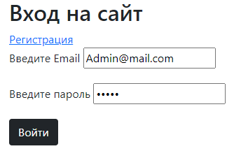

Рисунок 4.3.0 – Форма авторизации

1. После авторизации в верхней части страницы появится вкладка «Админ-панель» (Рисунок 4.3.1).



Рисунок 4.3.1 – Вкладка администрирования

1. Войдя в панель администратора, на сайте отображаются основные инструменты для работы с веб-приложением. (Рисунок 4.3.2). Панель поделена на визуально разделенные части объектов и является по сути средством для работы с сущностями.



Рисунок 4.3.2 – Вкладка администрирования

1. При клике по любой сущности нам предстает стандартный интерфейс, который реализует основные потребности администратора.

Просмотр списка книг (Рисунок 4.3.3)

Добавление объекта по нажатии кнопки Добавить (Рисунок 4.3.4)

Изменение объекта по нажатии кнопки Изменить (Рисунок 4.3.5)

Удаление объекта по нажатии кнопки Удалить

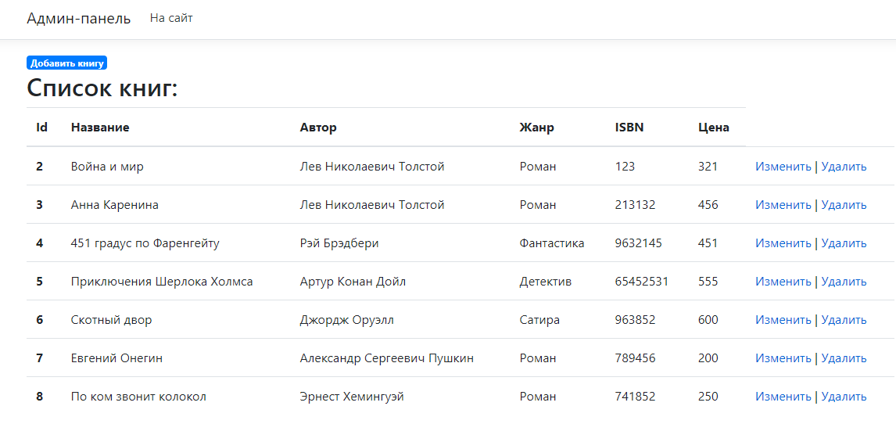

Рисунок 4.3.3 – Просмотр объектов в виде таблицы.

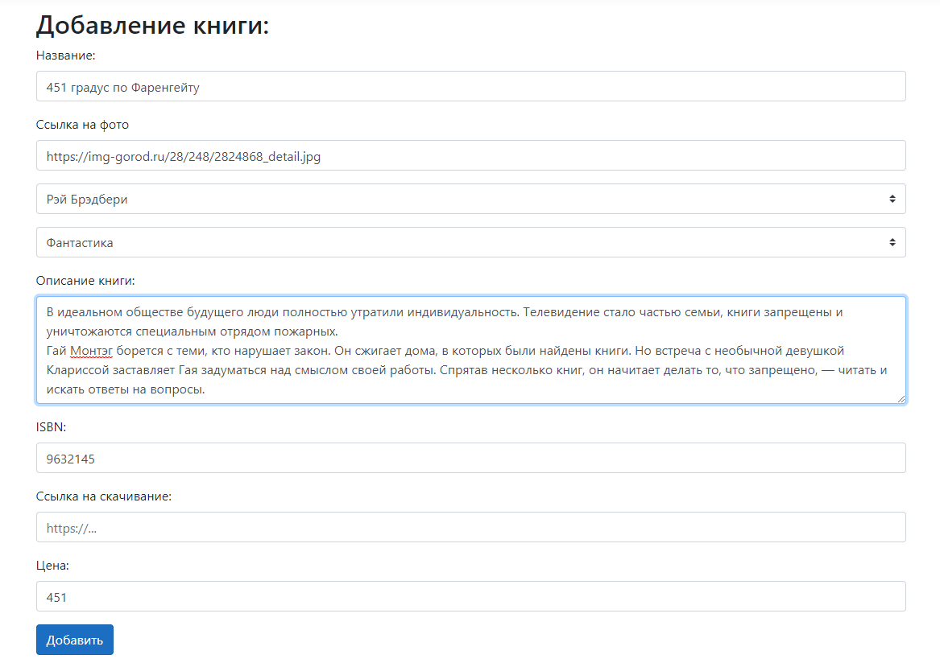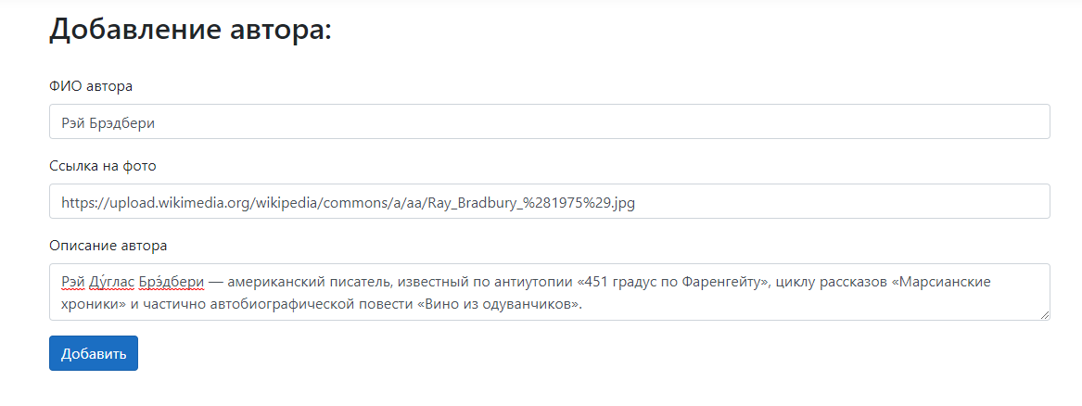

Рисунок 4.3.4 – Добавление объекта в виде формы

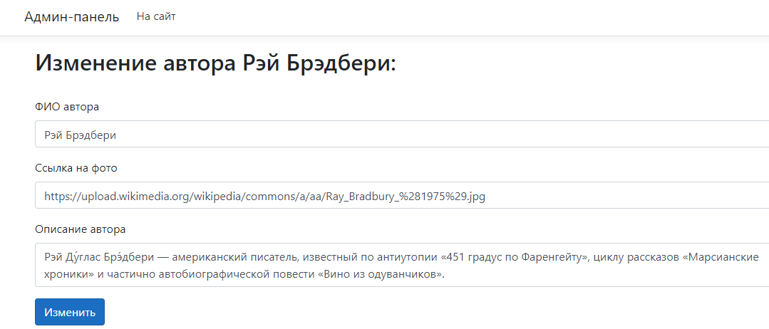

Рисунок 4.3.5 – Изменение таблицы в виде формы

1. В разделе «Пользователи» (Рисунок 4.3.6) администратор может просмотреть всех зарегистрированных пользователей и всю известную по ним информацию, а также изменить её (Рисунок 4.3.7).

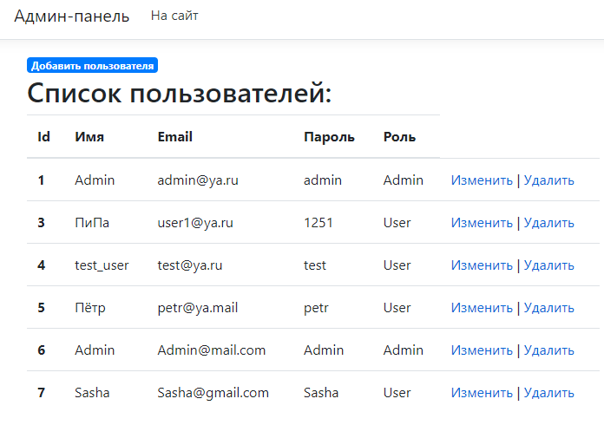

Рисунок 4.3.6 – Список пользователей.

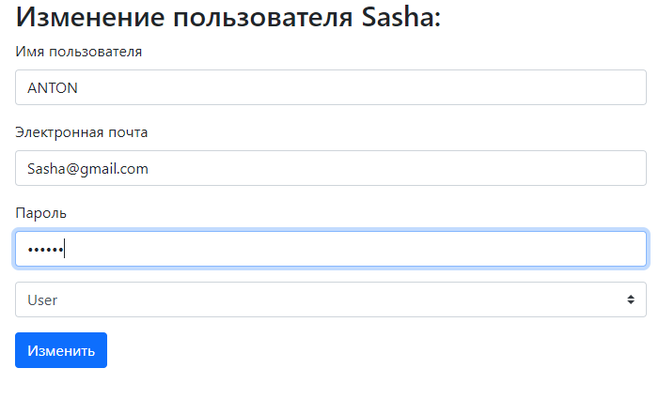

Рисунок 4.3.7 – Изменение информации о пользователе Sasha.

При дальнейшей работе интернет-магазина, количество пользователей и персонала будет увеличиваться, для улучшения модерации можно добавить еще ролей (Рисунок 4.3.8).



Рисунок 4.3.8 – Добавление роли «Moderator».

ЗАКЛЮЧЕНИЕ

В ходе выполнения данной курсовой работы было разработано веб-приложение для продажи электронных книг.

Работа выполнялась в несколько этапов: была выбрана архитектура, СУБД и разработана структура системы, реализовано веб-приложение.

Были сформированы навыки по разработке и реализации программного приложения с базой данных.

Были реализованы все поставленные задачи.

СПИСОК ИСПОЛЬЗОВАННОЙ ЛИТУРАТУРЫ

1. <https://www.chitai-gorod.ru/about/>

1. [https://www.chitai-gorod.ru/](https://www.chitai-gorod.ru/catalog/kanctovar/2886216/)

1. <https://www.labirint.ru/>

1. <https://docs.microsoft.com/en-us/aspnet/mvc/overview/older-versions/getting-started-with-ef-5-using-mvc-4/implementing-the-repository-and-unit-of-work-patterns-in-an-asp-net-mvc-application/>
2. <https://docs.microsoft.com/ru-ru/dotnet/csharp/linq/>
3. Шнырёв, С.Л. Базы данных: учебное пособие для вузов - М. : НИЯУ МИФИ, 2011. — 224 с. — Режим доступа: <http://e.lanbook.com/book/75809>
4. Ревунков, Г.И. Базы и банки данных - М.: МГТУ им. Н.Э. Баумана, 2011. — 68 с. — Режим доступа: <http://e.lanbook.com/book/52425>
5. Ревунков, Г.И. Проектирование баз данных - М.: МГТУ им. Н.Э. Баумана, 2009. — 20 с. — Режим доступа: <http://e.lanbook.com/book/52390>
6. Кудрявцев, К.Я. Создание баз данных: учебное пособие — М.: НИЯУ МИФИ, 2010. — 155 с. — Режим доступа: <http://e.lanbook.com/book/75822>

10)Сидоров В.Н., Сломинская Е.Н., Полникова Т.В., Макарова О.Ю. Оформление графической части выпускной квалификационной работы. Учебное пособие. М.: МГТУ им. Н.Э. Баумана, 2016.